**Bài tập: Kiểm thử dòng dữ liệu**

**Họ và tên**: Ngô Đăng Huy

**MSV:** 21020330

**Bài 1:** Trình bày các bước nhằm kiểm thử một đơn vị chương trình theo phương pháp kiểm thử dòng điều khiển với một độ đo kiểm thử cho trước.

Bài làm:

Các bước kiểm thử đơn vị chương trình theo phương pháp kiểm thử dòng điều khiển với độ đo kiểm thử cho trước là:

B1: Xác địch unit cần kiểm thử, thu thập mã nguồn.

B2: Vẽ CFG của unit đó.

B3: Với độ kiểm thử đã cho trước, xác định các đường đi phù hợp (chương trình nhỏ có thể chọn phủ hết đường đi nhưng chương trình lớn cần chọn lọc)

B4: Giải các điều kiện để thỏa mãn đường đi đã xác định, từ đó thiết kế các testcase với input thỏa mãn.

B5: Thực thi testcase.

B6: Kiểm tra độ bao phủ.

B7: Kiểm tra và tìm xem chương trình có lỗi không và báo cáo kết quả kiểm thử.

**Bài 2**: (Bài 9 )

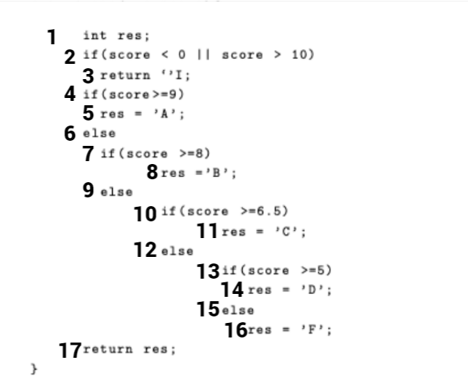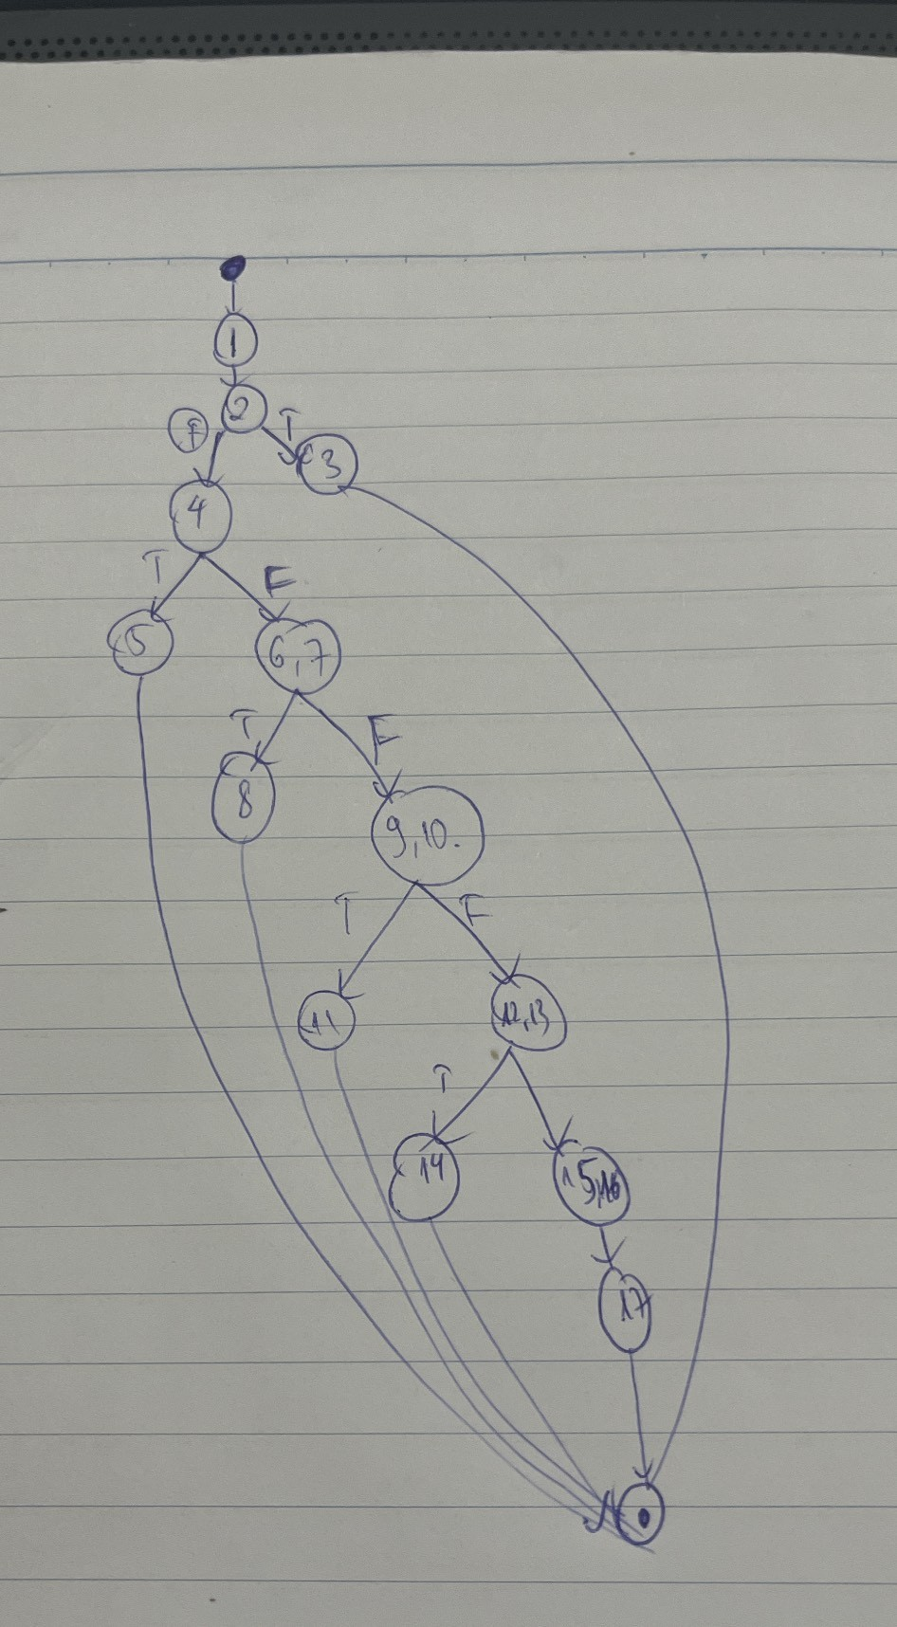

-Độ đo C1: Phủ tất cả câu lệnh

|  |  |
| --- | --- |
| Đường đi | Testcase(input) |
| 1 - 2 - 3 | Score = 12 |
| 1 - 2 - 4 - 5 | Score = 9.5 |
| 1 - 2 - 4 - 6,7 - 8 | Score = 8.2 |
| 1 – 2 – 4 – 6,7 - 9,10 - 11 | Score =6.7 |
| 1 - 2 - 4 - 6,7 - 9,10 – 12,13 – 14 | Score = 5 |
| 1 - 2 - 4 - 6,7 - 9,10 – 12,13 – 15,16 – 17 | Score = 2 |
|  |  |

-Độ đo C2: Phủ các branch.

|  |  |
| --- | --- |
| Đường đi | Testcase(input) |
| 1 - 2 - 3 | Score = 12 |
| 1 - 2 - 4 - 5 | Score = 9.5 |
| 1 - 2 - 4 - 6,7 - 8 | Score = 8.2 |
| 1 – 2 – 4 – 6,7 - 9,10 - 11 | Score =6.7 |
| 1 - 2 - 4 - 6,7 - 9,10 – 12,13 – 14 | Score = 5 |
| 1 - 2 - 4 - 6,7 - 9,10 – 12,13 – 15,16 – 17 | Score = 2 |
|  |  |

Trường hợp này 2 độ phủ C1,C2 như nhau.

**Bài 3: (Bài 13)**

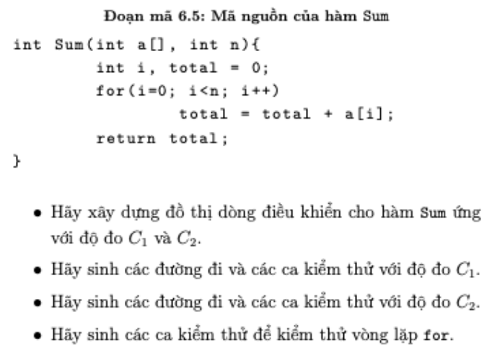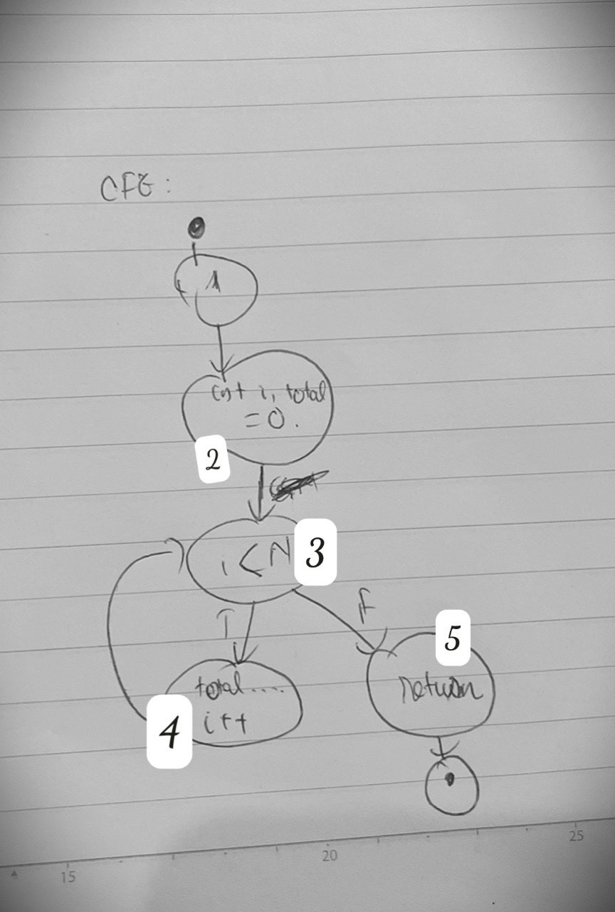

-Độ đo C1:

|  |  |
| --- | --- |
| Path | Testcase (Input) |
| 1,2,3,4,3,5 | A[n] = {1,2}, n = 1; |

-Độ đo C2:

|  |  |
| --- | --- |
| Path | Testcase (Input) |
| 1,2,3,4,3,5 | A[n] = {1,2}, n = 1; |

-Kiểm thử vòng lặp for:

|  |  |  |
| --- | --- | --- |
| ID | Số lần lặp | Testcase |
| Tc0 | 0 | n = 0; |
| Tc(n) | n | Mọi n >=1; |
|  |  |  |

Mảng A[n]: Có thể input là dãy N+1 số bất kì đều được.

Với n > 0; luôn luôn lặp n lần nếu A.length() > =n;

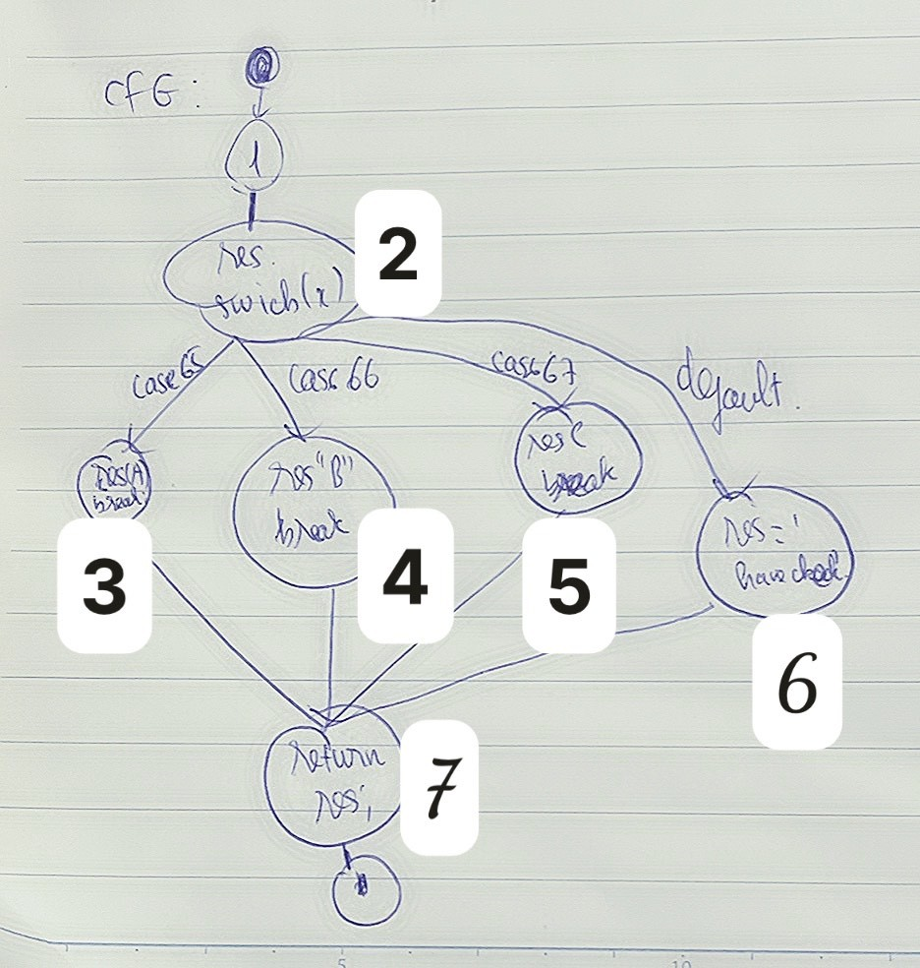

-Độ đo C2:

|  |  |
| --- | --- |
| Path | Testcase(Input) |
| 1 – 2 – 3 -7 | x = 65; |
| 1 – 2 – 4 -7 | x = 66; |
| 1 – 2 – 5 -7 | x = 67; |
| 1 – 2 – 6 -7 | x = 68; |